Инструкция
Как создать резюме на портале «Работа в России»

I этап – Регистрация и подтверждение учетной записи на портале
«Государственные услуги» https://www.gosuslugi.ru/
Для регистрации на портале «Государственные услуги» Вам
потребуются:
- паспорт (необходимы паспортные данные);
- страховое свидетельство обязательного пенсионного страхования
(СНИЛС, его одиннадцатизначный номер);
- электронная почта;
- номер мобильный телефона.
  - Откройте официальный сайт «Государственные услуги»
(https://www.gosuslugi.ru/).
  - В нижнем правом углу страницы размещена инструкция по
регистрации на портале «Государственные услуги» («Как зарегистрироваться»)
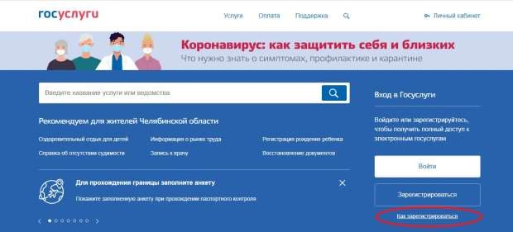
  - Воспользовавшись инструкцией (https://www.gosuslugi.ru/help/faq/c-
1/1), Вы получаете Подтвержденную учетную запись, а вместе с ней – доступ ко всем услугам портала Госуслуг.

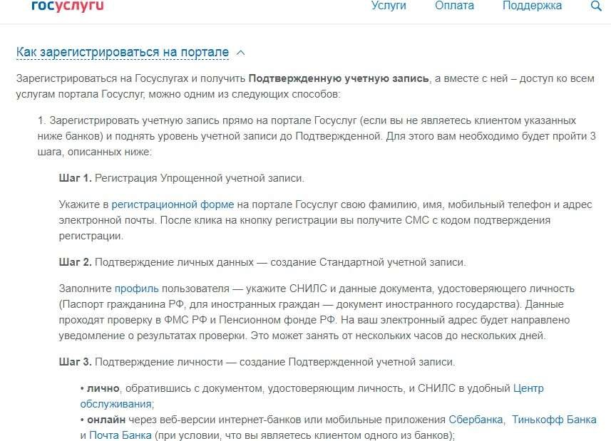
II этап – Размещение резюме на портале «Работа в России»
  - Перейдите на портал «Работа в России» (https://trudvsem.ru/₎.
Выбираем регион: Амурская область
Нажмите кнопку «Войти».

  - В окне «Вход в личный кабинет соискателя» нажмите кнопку «Войти через портал «Госуслуги»»

  - Вас переадресовали на портал «Государственные услуги».
Введите Ваш пароль, нажмите «Войти».
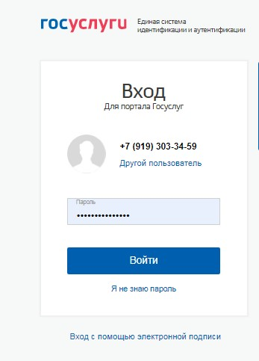

  - Вам предлагается конструктор резюме. Необходимо
последовательно заполнить поля (от первой позиции к тринадцатой).
Пункты со звездочкой (*) обязательны для заполнения!

    - «Основная информация»
Укажите Ваши актуальные личные данные, которые в случае необходимости Вы можете подтвердить соответствующим документом, например, паспортом. Ответственно отнеситесь к заполнению полей «Желаемая должность», «Зарплата» и «Сфера деятельности». Именно они являются ключевыми при поиске резюме работодателем.
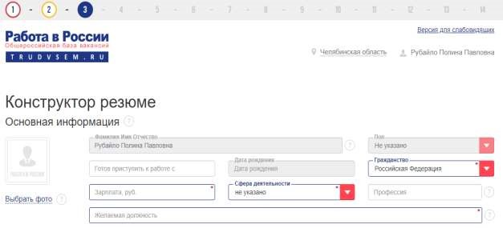

    - Раздел «Пожелания к вакансии»
В полях «График работы» (рабочее время) и «Тип занятости» (планируемая продолжительность трудовых отношений) выберите приемлемые варианты, соответствующие Вашим возможностям.
Обратите внимание на поле «Готовность к переезду». При выборе опции «Готов к переезду» Вам станет доступным выбор желательных и нежелательных для переезда регионов.

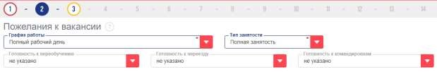
2.4.3 «Контактная информация»
Укажите актуальные контактные данные, по которым работодатель сможет с Вами связаться. Рекомендуем указывать несколько способов связи. Один из введенных способов связи Вы можете выбрать как наиболее предпочтительный для Вас, отметив его как «Приоритетный способ связи». Это будет для работодателя сигналом, каким образом можно связаться с Вами в первую очередь.
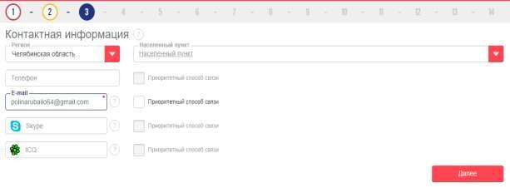
2.4.4 «История трудовой деятельности»

Каждая запись в Разделе «История трудовой деятельности» оформляется при нажатии кнопки «Добавить запись о трудоустройстве» (нижний левый угол).
По возможности перечислите все Ваши места работы, !!!! начиная с последнего, (указывается только при наличии записи в трудовой книжке). Укажите названия компаний (организаций), Ваши должности и периоды, в которые Вы работали.
Заполняя информацию в поле «Достижения», Вы можете указать все значимые достижения в учебной, профессиональной и др. сферах деятельности.
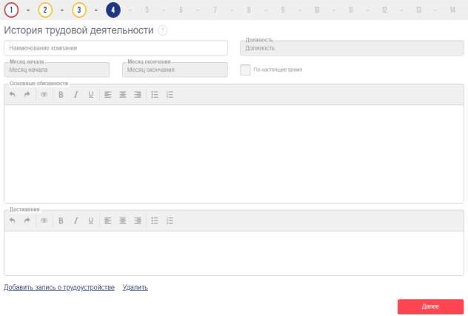

2.4.5 Раздел «Ключевые навыки»
Выберите ключевые (профессиональные) навыки, которыми обладаете.
2.4.6. Раздел «Образование»
Каждая запись в Разделе «Образование» оформляется при нажатии
кнопки «Добавить учебное заведение» (нижний левый угол).
По возможности перечислите, начиная с последнего, все учебные заведения (школа, ВУЗы), в которых Вы обучались. Если Вы в данный момент еще обучаетесь, введите текущее учебное заведение с указанием в поле «Год окончания» планируемый год выпуска.
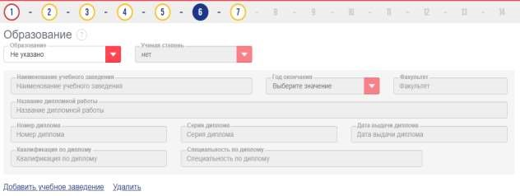

2.4.7. Раздел «Конкурсы и движения»
Поставьте галочку в одном из пунктов, если являетесь участником одного из движений. Если нет, можете перейти к следующему разделу.
2.4.8. Раздел «Свидетельства и сертификаты»
Поставьте отметку, если Вы проходили независимую оценку квалификации и имеете свидетельство о квалификации.
После заполнения данные будут отправлены на проверку в Реестр сведений о проведении независимой оценки квалификации Национального агентства развития квалификаций.

2.4.9. Раздел «Повышение квалификации / курсы (дополнительное образование)»
Перечислите, начиная с последнего, все законченные Вами курсы (в т.ч.
дополнительное образование), имеющие отношение к выбранной сфере деятельности.
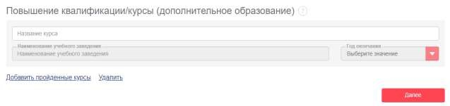
2.4.10. Раздел «Владение языками»
Перечислите все языки, которые Вы знаете, с указанием уровня владения (по возможности объективно).
Рекомендуем, в первую очередь, указать языки с высоким уровнем владения, или редкие, но востребованные.

2.4.11. Раздел «Социальное положение»
Если Вы входите в одну или несколько социально незащищенных групп и можете подтвердить это документально, укажите их.
Рекомендуем указывать данную информацию для привлечения внимания работодателей с обязательными квотами или информирования их о возможности получения налоговых льгот.
Укажите, требуется ли Вам предоставление жилья при трудоустройстве.

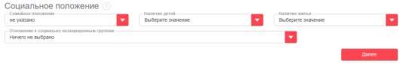

2.4.12. Раздел «Иные документы»

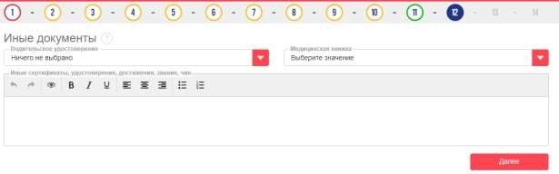
Укажите наличие документов (разрешений, лицензий, званий и т.п.), требуемых для осуществления желаемой Вами деятельности. Вводимый
Вами перечень рекомендуется оформить в виде списка.

2.4.13. Раздел «Рекомендации»
Перечислите одного или нескольких человек с места работы или учебного заведения (например, начальник или научный руководитель), которые могли бы рекомендовать Вас потенциальному работодателю. Укажите контактные данные каждого поручителя (номер телефона, почтовый адрес). Например: Иванов И.И., главный бухгалтер, +7(123)4567890 Желательно, чтобы перечисленные Вами люди были согласны, что к ним могут обратиться по данному вопросу.
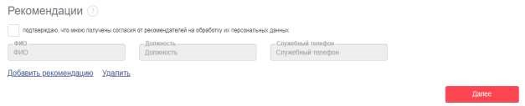

2.4.14. Раздел «Личные и профессиональные качества»
Определите, с Вашей точки зрения, наиболее важные для желаемой должности личные и профессиональные качества, наличие которых вызовет интерес у потенциального работодателя и позволит сделать выбор в Вашу пользу.
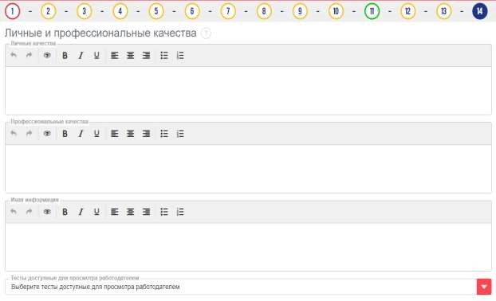
2.5. Сохраните Ваше резюме. Оно сразу будет отправлено на проверку модератору ресурса для последующей публикацией.
